Aan de gemeenteraad en het college van burgemeester & wethouders
Gemeente Lingewaard
Postbus 15
6680 AA Bemmel
Datum | : | 8 mei 2016
Contactpersoon | : | Erik Laurentzen
Telefoonnummer | : | 026 - 3253935
E-mail | : | e.laurentzen@kpnplanet.nl

Geachte raad, geacht college,
Onderwerp: | Verkeer op dijkwegen

Wij als bewoners van de Paddepoel te Angeren steunen voor meer dan 100% het voorstel van burgemeester en wethouders met betrekking tot "Verkeer op dijkwegen".

Ook wij constateren als direct belanghebbenden dat de verkeersonveiligheid uit de hand loopt en eigenlijk ook onbeheersbaar is geworden. Dit ondanks de reeds ingestelde maatregelen, wat ook blijkt uit uw evaluatie "Verkeer op dijkwegen" d.d. mei 2015.

De hoeveelheid verkeer komt niet meer overeen met de functie van de dijkweg. Er is sprake van enorm veel sluipverkeer. Hetzelfde geldt voor de Paddepoel. Onze straat vormt namelijk de verbinding met de dijkweg van en naar Huissen. Echter is onze straat volstrekt ongeschikt om de huidige (laat staan toekomstige) hoeveelheid aan verkeer te verwerken. De rijbaanbreedte is zeer beperkt en is onvoldoende om verkeer in twee richtingen af te wikkelen. Ook de scherpe aansluiting met de Rijndijk voldoet in verkeerstechnische zin niet meer aan de eisen van deze tijd.

De bermen worden daardoor voortdurend kapot gereden en vragen continu om een onderhoudsmaatregel. Meerdere keren per jaar moeten ze nu worden hersteld. De Paddepoel is ca. 2 jaar geleden opgeknapt en voorzien van nieuw asfalt. Dit nieuwe asfalt moet nu al weer gerepareerd worden. U leest het goed. Een nieuwe asfaltweg die al binnen 2 jaar gebreken vertoont!

We zien ook duidelijk een toename van vrachtverkeer. Begrijpelijk want de routeplanner leidt het verkeer via de kortste route over de dijk. Dit is natuurlijk zeer ongewenst maar eenmaal op die route is er ook geen terugweg meer met alle gevolgen van dien.

De weg valt in een 30 km/zone. Helaas voor niets, want er wordt veel te hard gereden. Navraag bij de politie levert op dat handhaven echter geen optie is vanwege de capaciteit en prioriteit bij de politie. Dit gegeven dan maar accepteren? Nee, toch? Want ongelukken met blikschade gebeuren regelmatig.

De kosten aan maatregelen aan de Paddepoel worden nu becijfert door uw college op € 4.000,-- éénmalig. Die kosten staan in schril contrast met onze overlast (geluid, trillingen, emissies, veiligheid) en daarmee ons verminderd woongenot. Maar ook ten opzichte van uw eigen onderhoudsbegroting. Voor het noodzakelijk bermenonderhoud en het asfaltonderhoud (herstelkosten) bent u dat voor alleen dit jaar al kwijt!
In de bijlage een aantal foto's van de huidige situatie die zonder meer aantonen dat onderhoud alweer uitgevoerd moet worden. En nogmaals, de weg is pas 2 jaar geleden opgeknapt.

Het sluipverkeer kan ook zonder problemen worden afgewikkeld via de provinciale weg N838. Deze weg is namelijk ook uitgevoerd als tweestrooks-gebiedsontsluitingsweg! En de regeling met verkeerslichten bij de Valom heeft voldoende capaciteit om het verkeer te verwerken. Navraag bij de gemeente en provincie bevestigd dit ook.

Belangrijk gegeven is ook dat de gedane voorstellen als basis hebben het terug dringen van het vele sluipverkeer én het voor alle weggebruikers openhouden van de dijkwegen. Daarnaast voldoet het voorstel ook aan de doelstelling van ons Platform Angeren, namelijk zich sterk maken voor een optimale leefbaarheid en een meest haalbare veiligheid in en rondom ons dorp.

Al met al genoeg redenen voor ons om het voorstel van ons college te steunen. Voor u toch ook!

Met vriendelijke groet,

Bewoners Paddepoel te Angeren

Bijlage:
foto's van de huidige situatie (d.d. 8 mei 2016) die zonder meer overbelasting aantonen (en dat onderhoud alweer uitgevoerd moet worden).

Noot: de berm behoort tot de weg. Op grond van de Wegenwet is de gemeente dus de beheerder die dit goed moet onderhouden. Op grond van het Burgerlijk Wetboek is de gemeente aansprakelijk voor schade veroorzaakt door de huidige onvoldoende toestand van de weg. Uit VNG (Vereniging van Nederlandse Gemeenten) en diverse jurispondentie.

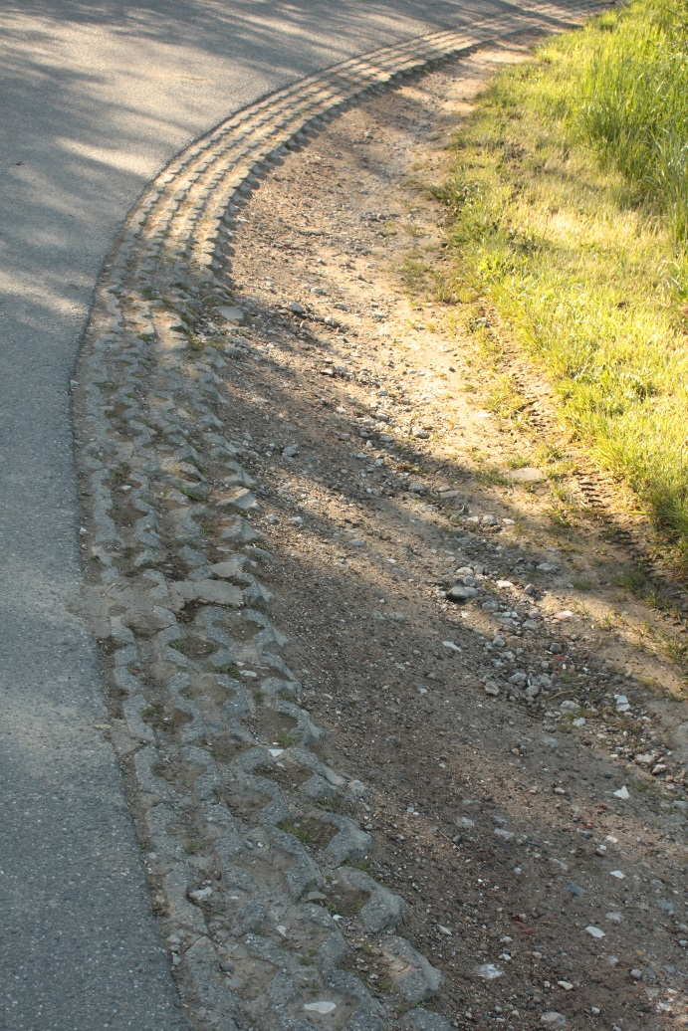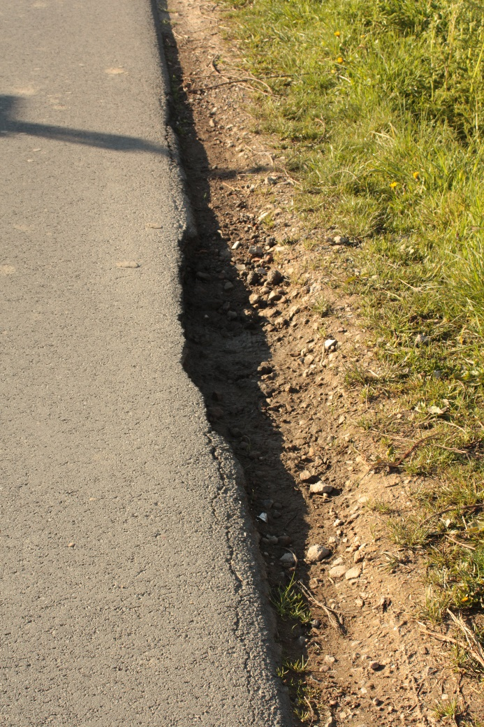

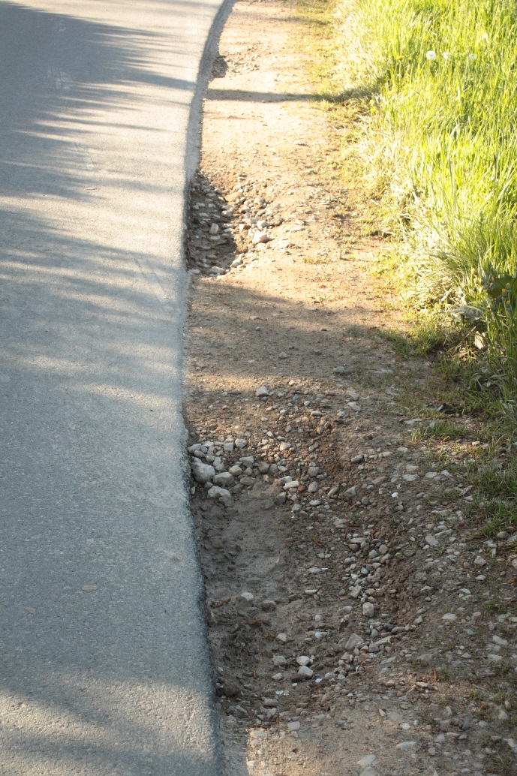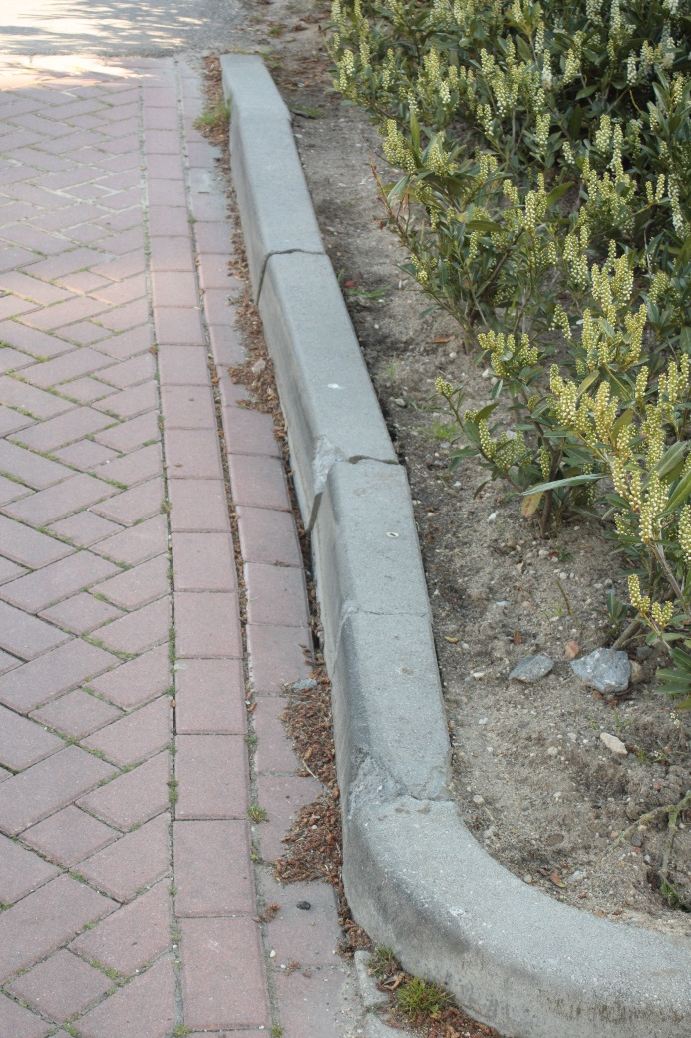

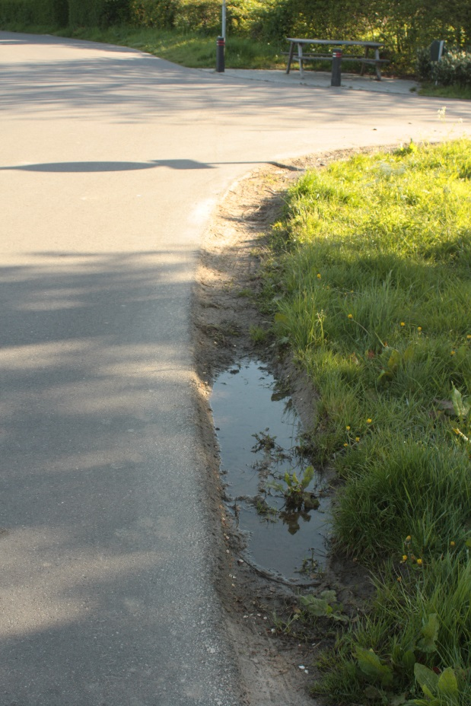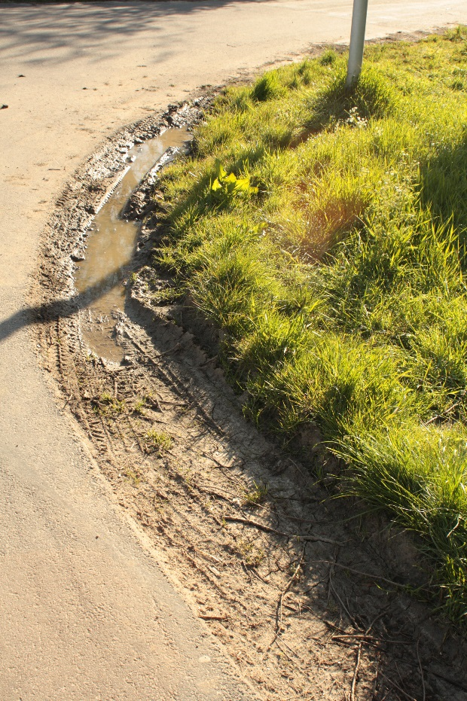

Lokaal Belang Lingewaard
info@lokaalbelang.nl
rene.derksen@lokaalbelang.nl

SP
lingewaard@sp.nl

CDA
info@harriearends.nl

B06
fransschut@live.nl

Lingewaard.NU
info@lingewaard.nu
marijkevanaalten@hetnet.nl

VVD
Secretaris@vvdlingewaard.nl
th.aaldering@gmail.com

D66
stefan.franken@manacharay.nl

PvdA
p.busch18@upcmail.nl

Groenlinks
l.duiven@versatel.nl

